
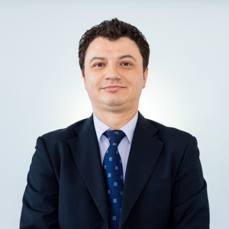
Prof. Univ. Dr. Habil Sorin Gabriel ANTON

Date de contact:
Email: sorin.anton@uaic.ro
Telefon: 0723.149.039
Birou: Universitatea "Alexandru Ioan Cuza" din Iași, B-dul Carol I, nr. 22, FEAA, C-804a
Pagină coordonator: link

Teme propuse:
- Managementul riscurilor în cadrul fondurilor de investiții.
- Managementul riscurilor în cadrul firmelor din economiile emergente: factori determinanți ai implicații asupra performanțelor financiare.
- Managementul riscurilor în cadrul instituțiilor publice: factori determinanti, probleme identificate și soluții propuse.
- Finanțarea IMM-urilor în condiții de criză și implicații asupra sustenabilitatii afacerilor.
- Implicații ale schimbărilor climatice asupra deciziilor la nivel de firmă.
- Managementul riscului operațional în cadrul societăților de asigurare.
- Impactul factorilor nefinanciari asupra evaluării companiilor.
- Working capital management and implications on firm profitability.
- Implicații ale riscurilor geopolitice asupra deciziilor la nivel de firmă.
- Rolul Fintech în finanțarea energiei regenerabile.

